Справочно-правовой материал
к проведению в Общественной палате Российской Федерации общественных слушаний
на тему: «Современные методики защиты граждан от наркотиков с учетом изменений в УК РФ (статья 228 ч.1 и ч. 2): правоприменительные практики в развитии общественного контроля за работой правоохранительных органов».

подготовлено Аппаратом Общественной палаты Российской Федерации
и Экспертно-аналитическим центром Федерального проекта «Трезвая Россия»

Введение
Объемы производства и потребление наркотиков в мире сегодня находятся на историческом максимуме. Эксперты Федерального проекта «Трезвая Россия» констатируют массовое ухудшение здоровья людей во всем мире и вымирание населения отдельных государств от употребления наркотиков.
В эпоху жесткого контроля информационных потоков и участия в политических процессах транснациональных корпораций проблема наркотиков имеет своих «операторов» и «контролеров». Поэтому нынешняя ситуация с наркотрафиком и наркотизацией напоминает известные исторические факты. Например, «Опиумные войны» 19-го века, по итогам которых Английская корона получила от продажи опиума гигантский источник дохода, в империи Цин начался длительный период ослабления государства и гражданской смуты, что привело к порабощению страны со стороны европейских держав и гигантскому распространению наркомании, деградации и массовому вымиранию населения.
В отдельных странах проблема наркотизации находится в чрезвычайно ситуации и, по данным наших экспертов, существует угроза их полного исчезновения к 2050 году. Синтетические и иные наркотики являются массовым стерилизатором, наносящим колоссальный удар по реализации задач в сфере демографического развития государства. Их беспрецедентное засилье ускоряет деструктивные процессы в геометрической прогрессии. Все большее количество стран, имеющих геополитическое значение, пополняют этот список, сталкиваясь с прямой наркоугрозой. В связи с этим наркотики необходимо рассматривать как инструмент гибридных войн, целью которых является ослабление государственности через сокращение и дегенерацию населения.
По данным экспертов Федерального проекта «Трезвая Россия» в 2018 году число систематически потребляющих наркотики человек в мире превысило 500 000 000. Теневой оборот мирового наркотрафика оценивается на сумму более 1 трлн долларов США в год. По статистическим данным, общее количество официально зарегистрированных наркозависимых в России составляет более 600 тысяч человек. По данным соцопросов, наркотики употребляют около 7,5 млн человек, а по другим данным свыше 8 млн человек. По оценкам экспертов Федерального проекта «Трезвая Россия» наиболее близким к реальности число потребителей наркотиков превышает 5 млн человек или 3,5 % от всего населения Российской Федерации. Такие расхождения объясняются тем, что из 10 наркозависимых на официальном учете стоит всего 1. При этом подчеркивается – наркозависимость молодеет. Также специалисты констатируют, что наркопотребление способствует распространению 12-15 инфекционных и патологических заболеваний, включая гепатиты и ВИЧ, что серьезно ухудшает демографическую обстановку, является катализатором многих пагубных социальных последствий, а также становится реальной угрозой экономической, демографической и национальной безопасности Российской Федерации.
По этой причине грамотная антинаркотическая политика является стратегическим элементом национальной безопасности, вопросом сохранения суверенитета страны.

Синтетические наркотики, как инструмент гибридных войн

В докладах специализированных международных антинаркотических организаций (Комиссии по наркотическим средствам, Международного комитета по контролю над наркотиками и Управления ООН по наркотикам и преступности) к категории «Синтетические наркотики» относятся стимуляторы амфетаминового ряда. Это искусственно созданные психоактивные вещества, которые обладают сильнейшими наркотическими свойствами и вызывают зависимость. Как правило, представляют собой аналоги или производные уже существующих наркотиков.
По данным наших экспертов, синтетические наркотики изобретены в США и европейских странах, сперва использовались в качестве лекарственных средств, затем стали предметом проведения опытов над людьми (например, проект MK-ULTRA), далее распространились по всему миру.
Синтетическая основа наркотиков, расширение рынка сбыта наркотиков и их беспрецедентная доступность являются одним из главных вызовов человечеству.
Эксперты Федерального проекта «Трезвая Россия» отмечают, что за последние 10 лет произошла сильнейшая трансформация наркотиков в синтетическую основу, что еще больше повысило их ядовитость и смертельность.
Сегодня синтетические и иные наркотики можно с уверенностью назвать массовым стерилизатором в руках отдельных групп, преследующих цели установления экономического, военного и политического контроля над государствами. Истории «Опиумных войн» продолжаются на территориях других государств в новом обличии.
Известно, что потребление синтетических и иных наркотиков приводит к нарушениям репродуктивной функции у мужчин и женщин вплоть до полной ее утраты (бесплодие). По данным экспертов Федерального проекта «Трезвая Россия», в России частота бесплодия в браке достигает 20% и не отмечается тенденции к его снижению. При этом по рекомендациям Всемирной организации здравоохранения критической является показатель 15%. Таким образом, проблема бесплодия в России является не только медицинской, но и социально-демографической, где одной из причин выступает исторически высокое потребление гражданами синтетических и иных наркотиков.
По данным наших экспертов наркозависимые употребляющие синтетические и иные наркотики более 1 года полностью утрачивают свою репродуктивную функцию.
С учетом вышесказанного и истории возникновения синтетических наркотиков сегодня можно смело констатировать, что эти и иные наркотики являются механизмом гибридных войн, используемом в попытках контроля рождаемости на территориях государств.
В связи с упрощением производства и снижения себестоимости синтетических и иных наркотиков изменились каналы продаж – они подешевели и стали доступнее.
На заседаниях Совета Безопасности России неоднократно подчеркивалось, что при распространении наркотиков и психоактивных веществ сегодня всё чаще используются современные средства коммуникации и электронных платежей.
В настоящее время на территории нашей страны рынок противоправного оборота разрушающих здоровье веществ включает гибридные и постоянно изменяющиеся способы их распространения и реализации посредством незаконного использования ресурсов информационно-телекоммуникационных сетей, а также сетей сотовой связи.
Нелегальные продажи наркотиков осуществляют через систему «закладок» с использованием самых современных механизмов распространения информации (интернет (включая технологии «даркнет» (darknet), социальные сети, чаты, форумы, мессенджеры, смс и др.). Поэтому для защиты граждан Российской Федерации от наркоугрозы, а также для поиска, борьбы и ликвидации нелегальных каналов сбыта наркотических средств, правоохранительным органам сегодня необходимо постоянно оперативно создавать и применять обновленные, реконструированные и «гибридные» инструменты и методики.

Распространенность потребления наркотиков среди учащихся
Динамика вовлечения молодежи в потребление наркотиков за последние пять лет, в целом, - негативная. За минувшие пять лет число несовершеннолетних наркоманов возросло более, чем на 60%. Такой негативной статистике, в частности, потворствует установленная правоохранителями и медиками закономерность: 1 потребитель наркотиков за год втягивает в «порочный круг» потребления в среднем около 10 человек.
Федеральным проектом «Трезвая Россия» в 2018 – 2019 г.г. проведено глубинное социологическое исследование об уровне распространенности потребления наркотиков среди учащихся учебных заведений. Исследование проведено во всех федеральных округах, в котором приняло участие более 20 000 человек. По итогам исследования отмечается следующее:
- 5 из 10 учащихся школ в возрасте 13-15 лет минимум раз в жизни пробовали наркотики (30% девочки, 70% мальчики);
- 7 из 10 учащихся школ в возрасте 15-17 лет минимум раз в жизни пробовали наркотики (30% девушки, 70% юноши);
- 5 из 10 учащихся средних учебных заведений употребляют наркотики чаще 1 раза в квартал (40% девушки, 60% юноши);
- 8 из 10 учащихся высших учебных заведений минимум раз в год употребляют наркотики (40% женщины, 60% мужчин);
- 9 из 10 учащихся всех видов учебных заведений назвали легкую доступность наркотиков одной из главных причин начала потребления;
- основными причинами начала потребления учащимися наркотиков является недостаток информации о настоящих, реальных последствиях;
- среди учащихся широко развито мнение о существовании якобы «легких» и «безобидных» наркотиках, не причиняющих существенный или вообще никакой вред здоровью.
Исследование выявило важнейшую причину потребление учащимися наркотиков – сильнейшая нехватка профессионально подготовленной и представленной информации об опасности наркотиков. Адресная профилактическая работа с группой риска – молодежью, учащимися – сегодня не ведется.
Анализ опыта регионов в мероприятиях информационно-просветительской работы с учащимися о вреде наркотиков позволяет в большинстве случаев констатировать – используемые методы подготовки и представления информации отстают от реальности в среднем на 20 лет, устарели и практически бесполезны. Такие мероприятия проводятся «по накатанной» для «закрытия» выделяемого финансирования, из года в год воспроизводя архаичные неработающие лозунги, вызывающие у молодежи недоверие и насмешку. Подобный подход является опасным, поскольку имеет обратный эффект в такой деликатной и сверхважной проблеме.
Это означает необходимость безотлагательного проведения государством совместно с общественным организациями и профессиональным сообществом широкой информационной кампании на качественно ином, современном и опережающем сегодняшние угрозы уровне.

Наркотики - угроза недостижения целей национальных проектов
Наркотики являются прямой угрозой недостижения целей национального развития.
В 2018 году Президентом России В.В. Путиным инициирована масштабнейшая системная работа всего государства по достижению национальных целей и стратегических задач развития Российской Федерации на период до 2024 года (Указ Президента России от 7 мая 2018 года № 204).
Особое значение имеют цели и задачи сфере демографии и здравоохранения (национальные проекты), которые необходимо достичь к 2024 году:
1) увеличение ожидаемой продолжительности здоровой жизни до 67 лет;
2) увеличение суммарного коэффициента рождаемости до 1,7;
3) увеличение доли граждан, ведущих здоровый образ жизни, а также увеличение до 55% доли граждан, систематически занимающихся физической культурой и спортом;
4) формирование системы мотивации граждан к здоровому образу жизни, включая здоровое питание и отказ от вредных привычек;
5) снижение смертности населения.
Ключевым показателем эффективности всей социально-экономической политики является достижение первой из девяти целей национального развития - обеспечение устойчивого естественного роста численности населения Российской Федерации. Достижение этой цели невыполнимо без активной и качественной реализации антинаркотической государственной политики.
В последние годы официальная статистика демонстрирует снижение рождаемости, смену естественного прироста населения естественной убылью. Абсолютная численность рожденных детей снизилась до уровня 2007 года, а суммарный коэффициент рождаемости до показателей 2011 года — 1,59 ребенка на женщину. «По оценкам экспертов, при инерционном сценарии — т.е. при сохранении существующих и отсутствии новых мер — к 2050 году оно [население России] составит порядка 107 миллионов человек. Если же нам удастся сформулировать и реализовать эффективную, комплексную стратегию народосбережения — население России увеличится до 154 млн человек. Таким образом, историческая цена выбора между действием и бездействием—почти 50 миллионов человеческих жизней в ближайшие 40 лет», отметил В.В. Путин в своей предвыборной статье «Строительство справедливости. Социальная политика для России».
Принятие демографических мер без снижения уровня потребления психоактивных веществ (алкоголь, наркотики, табак) не только осложнит достижение цели национального развития, но и может обесценить результат в будущем. По оценкам экспертов федерального проекта «Трезвая Россия», экономические потери общества и государства от последствий, связанных с наркоманией, алкоголизмом и табакокурением, за 1 год составляют до 10 % от ВВП России, что составляет 13 трлн руб. в год.
Колоссальные затраты бюджетов бюджетной системы на мероприятия по достижению цели национального развития могут оказаться бесполезными в перспективе, если уровень потребления психоактивных веществ останется даже на нынешнем уровне.

Новая стратегия государственной антинаркотической политики Российской Федерации 2020-2025 г.г.
Согласно Стратегии государственной антинаркотической политики Российской Федерации до 2020 года, утвержденной Указом Президента Российской Федерации от 9 июня 2010 года № 690 (в редакции Указа от 23 февраля 2018 года № 85, далее – Стратегия):
- Российская Федерация реализует меры, направленные на совершенствование законодательства в сфере оборота наркотиков и их прекурсоров и в области противодействия их незаконному обороту, в целях охраны здоровья граждан, государственной и общественной безопасности.
- при реализации данных мер обеспечивается имплементация передового международного опыта нормативного регулирования
- в целях сокращения предложения наркотиков обеспечивается ужесточение административной ответственности за незаконное потребление наркотиков, уголовной ответственности за преступления, связанные с незаконным оборотом наркотиков и их прекурсоров, в том числе за сбыт наркотиков в исправительных учреждениях, а также в учреждениях или местах, используемых для проведения учебных, спортивных, культурных, развлекательных и иных публичных мероприятий (пункт 21 Стратегии).
- генеральной целью государственной антинаркотической политики является существенное сокращение незаконного распространения и немедицинского потребления наркотиков, масштабов негативных последствий их незаконного оборота для жизни и здоровья граждан, государственной и общественной безопасности.
В этом году Стратегия завершает свое действие. В настоящее время разрабатывается новая стратегия на период 2020 – 2030 годов.
Эксперты Федерального проекта «Трезвая Россия» считают необходимым сократить срок действия стратегии с 10 до 5 лет и разработать новую стратегию до 2025 года.
Новая стратегия прежде всего должна учитывать вызовы современности и прогнозируемые угрозы с учетом складывающихся мировых и национальных процессов, устанавливать новые подходы антинаркотической политики, предлагать качественно иные, передовые методы борьбы с наркотизацией. Эта потребность объясняется постоянной трансформацией наркотрафика и самих наркотиков, реальностью угрозы подрыва социально-демографических показателей в России.
Учитывая не прекращаемые массивные процессы адаптации и обновления наркотрафика, стратегия длиной в 10 лет не может быть адекватным и действенным инструментом противодействия наркотикам в государстве. Такой период продолжительности стратегии заведомо не способен учитывать метаморфозы наркотрафика и обрекает ее на последующую неэффективность.
В связи с этим срок действия новой стратегии должен составлять не более 5 лет, что позволит обеспечить ее гибкость и мобильность с учетом новых угроз. В течение всего периода действия стратегии необходимо ежегодно проводить анализ ее прикладной эффективности, по итогам которого предлагать новые решения и воплощать их.

Антинаркотическая стратегия 2.0.

На 1 января 2019 года в исправительных колониях отбывали наказание 463 444 осужденных. При этом еще 99 722 человека содержались в следственных изоляторах. Таким образом, общее количество заключенных в учреждениях ФСИН составило 563 166 человек. Более 130 000 из них осуждены по «наркотическим» статьям.
Иными словами, каждый четвертый осужденный отбывает наказание за совершенное преступление, связанное с незаконным оборотом наркотиков.
Такое количество осужденных по этим статьям подчеркивает колоссальный масштаб проблемы наркотиков в стране с одной стороны, и проблему устаревшей антинаркотической стратегии – с другой.
Эксперты Федерального проекта «Трезвая Россия» проанализировали ситуацию в области антинаркотической работы и привлечения лиц к уголовной ответственности за совершенные преступления, связанные с незаконным оборотом наркотиков, и отмечают следующее.
В России до сих пор применяется «палочная система», которая сводится к наказанию преимущественно отдельных лиц, как правило, самих потребителей наркотиков и «микродиллеров», и помещением их в места принудительного содержания без их реабилитации и ресоциализации. Работа по выявлению и уничтожению наркотрафика, наркокартелей сегодня недостаточная, а местами не выдерживает никакой критики. Вместо привлечения к ответственности участников наркокартелей и помещения их на длительные сроки в места лишения свободы, эти заведения переполнены страдающими наркоманией лицами. При этом продолжительные сроки получают преступившие закон закладчики и мелкие звенья в цепочке наркотрафика, что не оказывает какого-либо влияния на исправление наркоситуации в масштабах страны.
Такой подход способствует увеличению роста преступности и ухудшает социально-экономические показатели государства по следующим причинам:
- отбывающие наказания лица, страдающие от наркомании, не получая реабилитацию и ресоциализацию, втягиваются в криминальные сообщества, становятся рецидивистами, воспроизводят высокие показатели криминогенности из года в год;
- из экономики страны изымается и не возвращается большое количество трудоспособных граждан;
- нагрузка на места лишения свободы и бюджетную систему является критичной;
- наркокартели и наркотрафик не сокращаются.
Отдельного внимания заслуживает «народная» статья 228 УК РФ и правоприменительная практика по ней. Итого по всем статья УК РФ в 2018 году осуждено 658 291 чел., из них 92 528 осуждено за преступления, связанные с незаконным оборотом наркотиков. Конкретно по статье 228 УК РФ виновными признаны 74 752 чел., из них 23 436 получили реальные сроки лишения свободы.
Таким образом, за деяния, не предусматривающие сбыт наркотиков, по статье 228 УК РФ лишены свободы на срок от 3 до 15 лет почти 60 000 граждан, не достигших возраста 40 лет. Однако количество осужденных участников наркокартелей и организаторов наркотрафиков за сбыт наркотиков несоизмеримо меньше.
Эксперты Федерального проекта «Трезвая Россия» предлагают оперативно пересмотреть «однобокие» и «несимметричные» карательные механизмы наказания преимущественно «конечного звена» из «микропотребителей» и «микродиллеров». Для этого предлагается направить основные усилия на борьбу с наркомафией, наркокорпорациями и наркокартелями, как источнику угрозы демографической, экономической и национальной безопасности Российской Федерации.
Предполагается, что обновлённая «Антинаркотическая стратегия 2.0.» будет перенацелена на борьбу, в первую очередь, с «хозяевами» и организаторами наркотрафика.

Преступления в сфере незаконного оборота наркотических средств, психотропных веществ или их аналогов: составы и категории преступлений, виды исправительных учреждений, подследственность преступлений
Законом выстроена жесткая, но логичная система противодействия наркотической угрозе. Формально потребление наркотиков не является уголовным преступлением — наказуем только незаконный оборот наркотиков. Наказания за тяжкие преступления в целом соответствуют уровню общественной опасности наркотической угрозы. В то же время зачастую крайне актуальной остается, связанная с человеческим фактором, проблема квалификации деяний по признакам таких преступлений.
Статья 228 УК РФ предусматривает наказание за незаконное приобретение, хранение, перевозку, изготовление, переработку наркотических средств, психотропных веществ или их аналогов, а также растений или их частей, содержащих данные вещества (далее обобщенно наркотических средств).
Статья 228.1 УК РФ — за производство, сбыт или пересылку наркотических средств.
Статья 228.2 УК РФ — за нарушение правил оборота наркотических средств.
Статья 228.3 и 228.4 УК РФ — за незаконное приобретение, хранение, перевозку, производство, сбыт или пересылку прекурсоров наркотических средств (то есть веществ, используемых для изготовления наркотиков).
Помимо статьи 228 УК РФ со всеми частями наказания, связанные с незаконным оборотом наркотиков, содержатся в статьях 229–233 УК. КоАП также предусматривает административное наказание за преступления, связанные с наркотиками. В частности, незаконный оборот наркотических и психотропных веществ (ст. 6.8 КоАП), пропаганда наркотических средств (6.13), потребление в общественных местах (20.20).

- Статья 228 УК РФ Незаконные приобретение, хранение, перевозка, изготовление, переработка наркотических средств, психотропных веществ или их аналогов, а также незаконные приобретение, хранение, перевозка растений, содержащих наркотические средства или психотропные вещества, либо их частей, содержащих наркотические средства или психотропные вещества

часть 1 | значительный размер | лишение свободы на срок до 3 лет | преступление средней тяжести | колонии-поселения  или  исправительные колонии общего режима
часть 2 | крупный размер | лишение свободы на срок от 3 до 10 лет | тяжкое преступление | исправительные колонии общего режима
часть 3 | особо крупный размер | лишение свободы на срок от 10 до 15 лет | особо тяжкое преступление | исправительные колонии строгого режима  или  исправительные колонии общего режима (женщины)

Лицам, осужденным к лишению свободы, не достигшим к моменту вынесения судом приговора восемнадцатилетнего возраста, отбывание наказания назначается в воспитательных колониях (ч. 3 ст. 58 УК РФ)
С учетом фактических обстоятельств преступления и степени его общественной опасности суд вправе при наличии смягчающих наказание обстоятельств и при отсутствии отягчающих наказание обстоятельств изменить категорию преступления на менее тяжкую, но не более чем на одну категорию преступления при определенных в УК РФ условиях (ч. 1 - 6 ст. 15 УК РФ).

Условное осуждение

В соответствии с принципом справедливости, закрепленном в статье 6 УК РФ, следует отметить предусмотренную уголовным законодательством возможность условного осуждения подсудимого.
- суд, назначая условное осуждение, возлагает на условно осужденного с учетом его возраста, трудоспособности и состояния здоровья исполнение определенных обязанностей:
- не менять постоянного места жительства, работы, учебы без уведомления специализированного государственного органа, осуществляющего контроль за поведением условно осужденного,
- не посещать определенные места,
- пройти курс лечения от алкоголизма, наркомании, токсикомании или венерического заболевания,
- трудиться (трудоустроиться) либо продолжить обучение в общеобразовательной организации.
Суд может возложить на условно осужденного исполнение и других обязанностей, способствующих его исправлению.

Данная норма УК РФ часто применяется к лицам, впервые признанным виновными в совершении преступления, предусмотренного частью первой статьи 228 УК РФ (приобретение, перевозка и хранение наркотиков), в том числе - страдающим наркоманией (не исключающей вменяемости), с возложением на осужденных обязанности пройти курс лечения от наркомании, при этом в случае уклонения осужденного от выполнения данной обязанности суд отменяет условное осуждение и назначает реальное лишение свободы.

Статья 228.1. Незаконные производство, сбыт или пересылка наркотических средств, психотропных веществ или их аналогов, а также незаконные сбыт или пересылка растений, содержащих наркотические средства или психотропные вещества, либо их частей, содержащих наркотические средства или психотропные вещества

часть 1 | Незаконные производство, сбыт или пересылка | лишением свободы на срок от 4 до 8 лет | тяжкое преступление | исправительные колонии общего режима
часть 2 | Сбыт в отдельных местах (транспорт, объекты спорта и т.д.) или с использованием СМИ или «Интернета» | лишение свободы на срок от 5 до 12 лет | особо тяжкое преступление | исправительные колонии строгого режима  или  исправительные колонии общего режима (женщины)
часть 3 | Деяния, предусмотренное частями 1 и 2 данной статьи, совершенное группой лиц по предварительному сговору или в значительном размере | лишение свободы на срок от 8 до 15 лет | особо тяжкое преступление | исправительные колонии строгого режима  или  исправительные колонии общего режима (женщины)
Часть 4 | Деяния, предусмотренные частями 1, 2, 3 данной статьи, совершенные организованной группой, лицом с использованием служебного положения, в отношении несовершеннолетнего, в крупном размере | лишение свободы на срок от 10 до 20 лет | особо тяжкое преступление | исправительные колонии строгого режима  или  исправительные колонии общего режима (женщины)
Часть 5 | Деяния, предусмотренные частями 1, 2, 3, 4 данной статьи, совершенные в особо крупном размере | лишение свободы на срок от 15 до 20 лет или пожизненное лишением свободы | преступление  особой тяжести | исправительные колонии строгого режима  или  исправительные колонии общего режима (женщины)

Особый порядок принятия судебного решения:
- при согласии обвиняемого с предъявленным ему обвинением
При использовании судом особого порядка принятия судебного решения при согласии обвиняемого с предъявленным ему обвинением срок или размер наказания, назначаемого лицу, уголовное дело в отношении которого рассмотрено в данном порядке, не может превышать две трети максимального срока или размера наиболее строгого вида наказания, предусмотренного за совершенное преступление, а в случае, указанном в статье 226.9 УПК РФ (примечание: если дознание по делу проводилось в сокращенной форме), - одну вторую максимального срока или размера наиболее строгого вида наказания, предусмотренного за совершенное преступление (часть пятая статьи 62 УК РФ).
Данный процессуальный механизм, применяемый судами по весьма широкому кругу уголовных дел и вызывает определенные нарекания со стороны экспертного сообщества, поскольку в данном случае суды не исследуют в судебном заседании собранные органами предварительного расследования доказательства, среди которых могут оказаться недопустимые или недостоверные.
- при заключении досудебного соглашения о сотрудничестве
- в случае заключения досудебного соглашения о сотрудничестве при наличии смягчающих обстоятельств (явка с повинной, активное способствование раскрытию и расследованию преступления, изобличение и уголовное преследование других соучастников преступления, розыск имущества, добытого в результате преступления), и отсутствии отягчающих обстоятельств срок или размер наказания не могут превышать половины максимального срока или размера наиболее строгого вида наказания, предусмотренного соответствующей статьей Особенной части настоящего Кодекса (часть вторая статьи 62 УК РФ);
- в случае заключения досудебного соглашения о сотрудничестве, если соответствующей статьей Особенной части настоящего Кодекса предусмотрены пожизненное лишение свободы или смертная казнь, эти виды наказания не применяются, при этом срок или размер наказания не могут превышать двух третей максимального срока или размера наиболее строгого вида наказания в виде лишения свободы, предусмотренного соответствующей статьей Особенной части настоящего Кодекса (часть четвертая статьи 62 УК РФ).
Следует отметить, что данный процессуальный механизм применяется лишь в том случае, если уголовное дело расследовалось в форме предварительного следствия, при этом досудебное соглашение о сотрудничестве может быть заключено одновременно с несколькими обвиняемыми (подозреваемыми), которые привлекаются к ответственности по одному уголовному делу, но не применяется в отношении подозреваемых или обвиняемых, не достигших к моменту совершения преступления возраста восемнадцати лет.
По усмотрению суда подсудимому с учетом положений статей 64, 73 и 80.1 Уголовного кодекса Российской Федерации могут быть назначены более мягкое наказание, чем предусмотрено за данное преступление, условное осуждение или он может быть освобожден от отбывания наказания (части первая – пятая статьи 317.7. УПК РФ).

Правовая неопределенность
Приведенная в данном разделе материала статья 228 УК РФ, равно как ряд других норм главы 25 УК РФ, не в полной мере соответствуют принципу правовой определенности, поскольку в них не раскрывается содержание используемых терминов.
Так, Перечень наркотических средств, психотропных веществ и их прекурсоров, подлежащих контролю в Российской Федерации, утвержден Постановлением Правительства Российской Федерации от 30 июня 1998 года № 681 (в настоящее время – в редакции от 22 февраля 2019 года № 182), но данный источник и его содержание не указываются в УК РФ;
- значительный, крупный или особо крупный размер наркотических средств, психотропных веществ или их аналогов установлены в Постановлении Правительства Российской Федерации от 1 октября 2012 года № 1002 (в настоящее время – в редакции от 19 декабря 2018 года № 1598), но не отражается в УК РФ;
- содержание терминов «приобретение», «хранение», «перевозка», «изготовление», «переработка без цели сбыта наркотических средств, психотропных веществ или их аналогов», «сбыт» не раскрывается в соответствующих статьях УК РФ, но определяется Постановлением Пленума Верховного Суда Российской Федерации от 15 июня 2006 года № 14 «О судебной практике по делам о преступлениях, связанных с наркотическими средствами, психотропными, сильнодействующими и ядовитыми веществами (последняя редакция Постановления от 16 мая 2017 года № 17).
Так, например, в пункте шестом Постановления указано, что незаконным приобретением без цели сбыта наркотических средств, психотропных веществ или их аналогов, растений, содержащих наркотические средства или психотропные вещества, либо их частей, содержащих наркотические средства или психотропные вещества, надлежит считать их получение любым способом, в том числе покупку, получение в дар, а также в качестве средства взаиморасчета за проделанную работу, оказанную услугу или в уплату долга, в обмен на другие товары и вещи, присвоение найденного;
в пункте 15.1. упомянутого Постановления указано следующее:
«В случае, когда лицо передает приобретателю наркотические средства, психотропные вещества или их аналоги, растения, содержащие наркотические средства или психотропные вещества, либо их части, содержащие наркотические средства или психотропные вещества, по просьбе (поручению) другого лица, которому они принадлежат, его действия следует квалифицировать как соисполнительство в незаконном сбыте указанных средств, веществ, растений.».
Приведенные разъяснения Пленума Верховного Суда Российской Федерации не всегда известны лицам, по просьбе одних лиц передающим указанные выше средства, вещества, растения другим лицам, в том числе своим знакомым, однако их действия квалифицируются как соисполнительство в совершении тяжкого или особо тяжкого преступления, предусмотренного статьей 228-1 УК РФ с вытекающими из данной квалификации правовыми последствиями.
Кроме того, данные разъяснения в ряде случаев используются сотрудниками полиции при производстве оперативно-розыскных мероприятий в целях искусственного улучшения результатов борьбы с распространением наркотических средств, например, путем подкладывания наркотического вещества на маршруте следования или по месту пребывания наркомана, который, обнаружив и присвоив найденное вещество, становится субъектом действия статьи 228 УК РФ, при этом данное преступление в зависимости от количества найденного и присвоенного наркотического средства может быть отнесено не только к тяжким, но даже к особо тяжким противоправным деяниям.
Недостаточная правовая определенность норм уголовного законодательства объективно указывает на необходимость проведения, особенно в молодежной среде, а также среди родителей, разъяснительной работы, направленной на понимание видов и степени тяжести преступлений в сфере незаконного оборота наркотических средств, снижение уровня преступлений в данной сфере, которую могут как сотрудники полиции, так и общественные организации.

Необходимо подчеркнуть, что правовое просвещение и правовое информирование, профилактическая беседа являются одними из важнейших форм профилактического воздействия (часть 1 статьи 17 Федерального закона от 23 июня 2016 года № 182-ФЗ «Об основах системы профилактики правонарушений в Российской Федерации»).

Декриминализация ст. 228 УКРФ

Декриминализация - это юридическая переквалификация части уголовно наказуемых деяний и перевод их в разряд административных, дисциплинарных и иных правонарушений, либо правомерных действий. Высокая популярность такого тренда, как декриминализация, обусловлена повсеместной гуманизацией законодательства, преимущественно уголовного, как в мире, так и непосредственно в нашей стране.
Проблема декриминализации ст. 228 УК РФ обсуждалась в 2019 году в контексте «дела Голунова», подвергнувшегося незаконному уголовному преследованию по подозрению в хранении и попытке сбыта наркотиков (ст. 228.1), а также в связи с просьбой учредителя фонда помощи хосписам “Вера” Нюты Федермессер к Президенту Российской Федерации освободить от уголовной ответственности врачей, нарушающих при оказании помощи пациентам, правила оборота опиоидных анальгетиков (ст. 228.2).

Статистика обращений граждан в ОП РФ по ст. 228 УК РФ за 5 лет
Предмет обращения  в ОП РФ | 2015 | 2016 | 2017 | 2018 | 2019 | ИТОГО
Обжалование действий органов дознания, следствия, судебных органов в т.ч.: | 35 | 48 | 15 | 10 | 1 | 109
провокация преступления («проверочные закупки», «оперативные эксперименты») | 4 | 6 | 1 | – | – | 11
фальсификация доказательств | 19 | 26 | 2 | 2 | – | 49
неправосудность вступивших в силу судебных решений | 32 | 43 | 14 | 8 | – | 97
Просьба об амнистии | 6 | 10 | 2 | 5 | – | 23
Предложения по гуманизации (смягчению) законодательства | 9 | 9 | 3 | 3 | – | 24

Доводы сторонников декриминализации статьи 228 УК РФ
Сторонники частичной декриминализации или смягчения «антинаркотической» статьи приводят следующие доводы:
- как минимум четверть людей, находящихся в учреждениях уголовно-исполнительной системы (следственных изоляторах, исправительных колониях), находятся там в связи с обвинением или приговором по статьям УК РФ, связанным с незаконным оборотом наркотиков. По данным Судебного департамента при Верховном суде РФ, каждый седьмой приговор в РФ выносится по 228-й статье. Так, в 2018 году по всем составам УК РФ были осуждены 658,3 тыс. человек, из них на статью 228 со всеми частями пришлось 13,4% от всех приговоров;
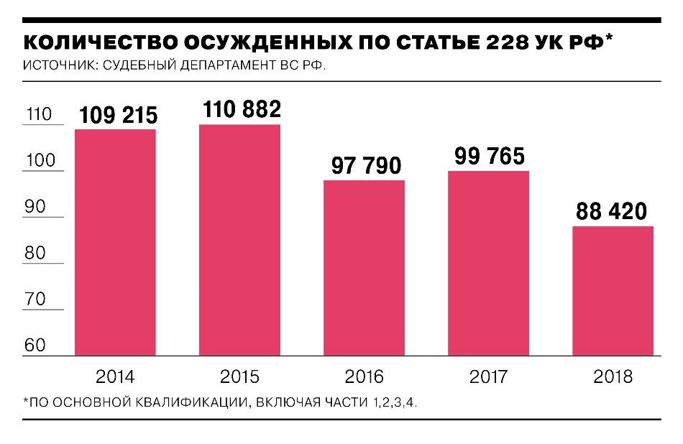
- большинство осуждённых по 228 ст. не распространители, а потребители наркотиков. Низкие стандарты доказывания преступлений, а также сохраняющаяся «палочная система» оценки работы полицейских, следователей приводят к тому, что, как правило, изымаются именно небольшие объемы марихуаны и гашиша, «удобные» для квалификации правонарушения как уголовного преступления, и эти объемы ненамного превышают значительный размер, необходимый для возбуждения уголовного дела;
- значительная часть уголовных дел по ст.228.1 УК РФ основывается на доказательной базе, полученной в результате провокации преступлений сотрудниками правоохранительных органов с привлечением зависимых от них лиц («проверочные закупки», «оперативные эксперименты»). Суды зачастую не принимают во внимание факты превышения полномочий со стороны оперативных сотрудников полиции.
«За второго Голунова нас точно всех употребят». Росгвардия Петербурга теряет бойцов из-за подкидывания наркотиков».
В Петербурге задержали двух росгвардейцев. Им вменяется тренд времени – подбрасывание наркотиков. Это история удивительна по скорости и, конечно, уму.
Недавно прогремевшие новости о журналисте Голунове подтолкнули оперативников экономической полиции Красногвардейского района на столь стремительные действия, что в главке до сих пор не понимают, как это они так умудрились. Все началось со звонка в службу «112», когда школьник попросил помощи. Ключевыми словами были: «Ваши полицейские мне подкинули наркотики и требуют денег».
Через час после такого текста оперативники уже поставили замаскированную видеокамеру в месте тайника, откуда их предполагаемые коллеги собирались забрать деньги.
А все началось в 16:00, 16 июля у дома 74 по проспекту Металлистов, когда наряд вневедомственной охраны сначала остановил 16-летнего парня, потом нашел у него наркотики, изъяли как смогли, и, судя по всему, потребовали взрослый выкуп. По крайней мере, в постановлении о уголовном деле, что к вечеру 16-го возбудил Следственный комитет, указано: «… создав видимость изъятия наркотических средств и привлечения заявителя к уголовной ответственности, то есть, создав условия, при которых потерпевший был вынужден передать денежные средства в виде взятки в сумме 300 тысяч рублей … ».
- в нашей правоохранительной системе преобладает обвинительный уклон, проявляющийся как на уровне досудебного расследования, так и во время судебного разбирательства. Самым распространенным сроком за преступления, связанные с наркотиками, является лишение свободы на 3—5 лет. При этом освобождением от наказания завершается лишь 0,3% уголовных дел;
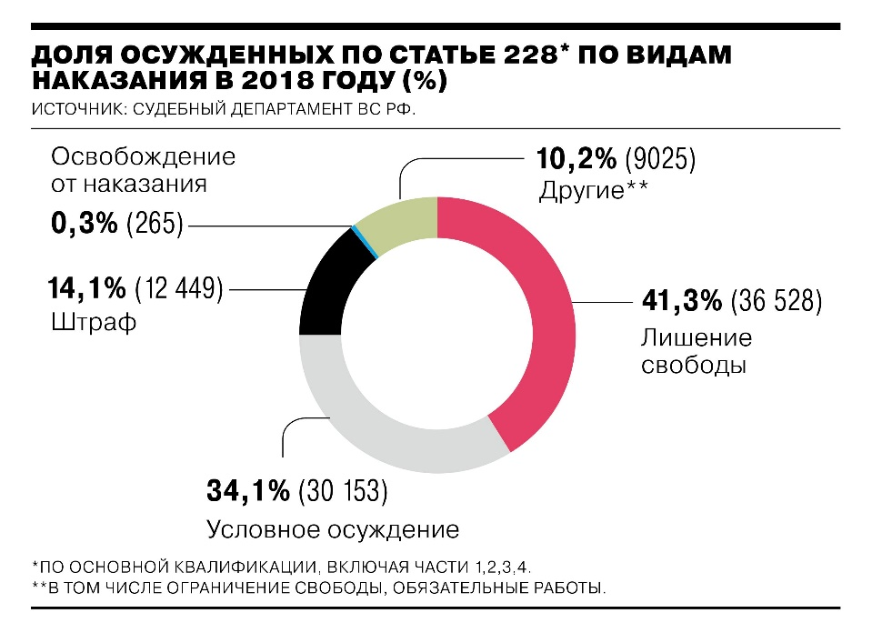
- работа УИС не направлена на исправление осужденного. Большинство осужденных — молодежь (возрастная группа от 18 до 29 лет), при этом чрезвычайно велика вероятность рецидива наркотических преступлений (17% всех осужденных за 2009–2013 годы по таким статьям уже были ранее судимы, из них 15% — по ст. 228 ч. 1);
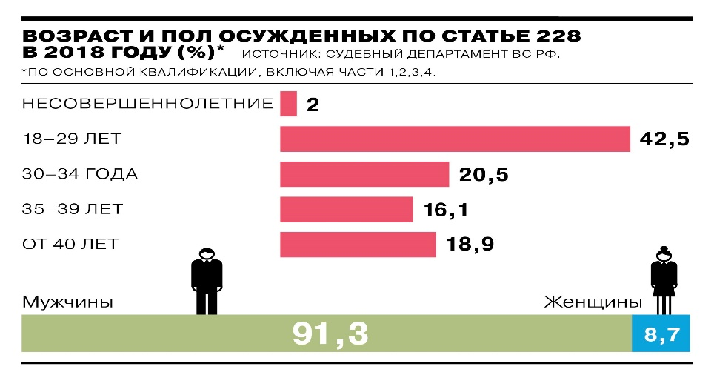
Сторонники декриминализации 228.1. ст. подвергают сомнению необходимость вообще уголовно наказывать за индивидуальное употребление наркотиков.
Предлагается также учитывать при определении тяжести наказания степень опасности наркотических веществ как для потребителей, так и для общества в целом.

Доводы противников декриминализации статьи 228 УК РФ
- статистика смертности от наркомании демонстрирует рост на 27% за последние 10 лет;
- число потребителей наркотиков превышает 5 млн человек или 3,5 % от всего населения Российской Федерации
2) 59% россиян категорически против легализации марихуаны;
3) самый большой сегмент, 60% от всех потребителей наркотиков — молодежь 16-30 лет;
4) наркоман привлекает к употреблению около 10 человек;
5) немедицинское наркопотребление способствует распространению 12-15 инфекционных и патологических заболеваний, включая гепатиты и ВИЧ, что серьезно ухудшает демографическую обстановку, является катализатором многих пагубных социальных последствий, а также становится реальной угрозой экономической, демографической и национальной безопасности Российской Федерации
6) синтетические и иные наркотики можно с уверенностью назвать массовым стерилизатором в руках отдельных групп, преследующих цели установления экономического, военного и политического контроля над государствами
7) потребление синтетических и иных наркотиков приводит к нарушениям репродуктивной функции у мужчин и женщин вплоть до полной ее утраты (бесплодие). По данным экспертов Федерального проекта «Трезвая Россия», в России частота бесплодия в браке достигает 20% и не отмечается тенденции к его снижению. При этом по рекомендациям Всемирной организации здравоохранения критической является показатель 15%. Таким образом, проблема бесплодия в России является не только медицинской, но и социально-демографической, где одной из причин выступает исторически высокое потребление гражданами синтетических и иных наркотиков.
8) по данным экспертов Федерального проекта «Трезвая Россия», наркозависимые употребляющие синтетические и иные наркотики более 1 года полностью утрачивают свою репродуктивную функцию.
10) Наркотики являются прямой угрозой недостижения целей национального развития
11) Принятие демографических мер без снижения уровня потребления психоактивных веществ не только осложнит достижение цели национального развития, но и может обесценить результат в будущем. По оценкам экспертов федерального проекта «Трезвая Россия», по самым скромным подсчетам экономические потери общества и государства за 1 год составляют 4,1 трлн. руб., что составляется около 3.96 % от ВВП России в 2018 г.
12) «нулевая толерантность» к наркотикам установлена как государственный принцип доказывает свою эффективность. Позиция Президента РФ: «Если человек хранит незаконно, перевозит, распространяет даже небольшие дозы, он должен нести за это ответственность, и никакой либерализации здесь быть не может»;
13) проблема привлечения к ответственности врачей за нарушения правил оборота наркотических веществ могут быть урегулированы на уровне внутриведомственных инструкций. Татьяна Голикова поручила Минздраву подготовить изменения, связанные с упрощением выписки наркотических и психотропных лекарственных препаратов на дому;
14) альтернативой реальному тюремному заключению для наркопотребителей впервые совершившим нетяжкие преступления является курс лечения от наркомании и медико-социальная реабилитация. Такие подсудимые могут получить отсрочку от отбывания назначенного наказания сроком до пяти лет, если решат добровольно пройти курс лечения в соответствии со ст. 82.1 УК РФ;
15) негативные примеры из международной практики. Например, «Канадского лигалайза» по выведению производства марихуаны из подполья. Считалось, что это позволит властям лучше контролировать ее производство и потребление. Результатом данного «правового эксперимента» стали проданные легальные партии марихуаны на территории Канады.

Вопросы совершенствования деятельности правоохранительных органов (полиции) в сфере противодействия незаконному обороту наркотических средств, создания системы защиты граждан от наркотических угроз

- Важнейшей задачей правоохранительных органов является профилактика правонарушений, регламентируемая Федеральным законом от 23 июня 2016 года № 182-ФЗ «Об основах системы профилактики правонарушений в Российской Федерации».
Вместе с тем, федеральным законодательством Российской Федерации до настоящего времени сотрудникам полиции не предоставлено право объявлять официальное предостережение (предостережение) о недопустимости действий, создающих условия для совершения правонарушений, либо недопустимости продолжения антиобщественного поведения лицу, в отношении которого применяются меры индивидуальной профилактики правонарушений.

В свете изложенного необходимо подчеркнуть следующее обстоятельство.
18 марта 2019 года в Государственную Думу Федерального Собрания Российской Федерации внесен законопроект № 667479-7 «О внесении изменения в статью 13 Федерального закона «О полиции», предоставляющего право сотрудникам полиции «объявлять физическому лицу обязательное для исполнения официальное предостережение (предостережение) о недопустимости действий, создающих условия для совершения преступлений, административных правонарушений, отнесенных законодательством Российской Федерации к подведомственности полиции, либо недопустимости продолжения антиобщественного поведения».
Законопроект 17 июля 2019 года рассмотрен в первом чтении.
Данная законодательная инициатива депутатов представляется заслуживающей положительной оценки.
Вместе с тем, представляется целесообразным рассмотрение вопроса:
1. об отнесении невыполнения предостережения о недопустимости действий, создающих условия для совершения преступлений и совершения в последующем деяния, запрещенного соответствующей нормой уголовного законодательства, к обстоятельствам, отягчающим ответственность, указанных в статье 63 УК РФ.
2. о должностных лицах полиции, наделяемых правом объявлять официальное предостережение, и вопрос о письменной форме данного предостережения, возможно, выносимого в присутствии понятых.
Законопроект значительно расширит полномочия полиции в сфере профилактики незаконного оборота наркотиков, поскольку позволит объявлять официальные предостережения лицам, приобретающим наркотические средства, психотропные вещества, их аналоги, потребляющим данные вещества, в тех случаях, когда в их действиях отсутствуют составы уголовно наказуемых деяний и административных правонарушений, в целях пресечения их последующего привлечения к уголовной или административной ответственности.
Безусловно, органам полиции надлежит усилить деятельность, направленную на выявление указанной выше категории лиц, с привлечением внештатных сотрудников, представителей общественных и волонтерских организаций.

- 5 июля 2019 года на расширенном заседании коллегии Главного Управления МВД Российской Федерации по городу Москве, на котором подведены итоги оперативно-служебной деятельности столичной полиции в первом полугодии 2019 года, отмечено, что оперативная обстановка в столице Российской Федерации остается стабильной, Главное управление успешно выполняет поставленные задачи.
Вместе с тем, начальник ГУ МВД России по городу Москве генерал-лейтенант полиции О.В. Баранов отметил, что сотрудники столичной полиции испытывают серьезные затруднения в раскрытии преступлений, совершаемых с использованием информационной сети «Интернет», подчеркнув, что для раскрытия таких преступлений требуется особая квалификация, наличие навыков в современной информационной среде.
Необходимо отметить, что в настоящее время увеличивается количество преступлений, совершаемых с использованием информационной сети «Интернет», в том числе в сфере незаконного оборота наркотических средств, психотропных веществ и их аналогов.
Так, лицо, занимающееся распространением указанных веществ и средств, не вступает в непосредственный контакт с приобретателем запрещенных веществ ни при их предложении, ни при получении и оплате заказа, используя для совершения противоправных действий сеть «Интернет», каналы сотовой связи, другие современные технические возможности.
Ввиду указанных обстоятельств представляется целесообразным рассмотрение вопросов и выработка рекомендаций Правительству Российской Федерации, МВД РФ:
- о создании (с учетом объема бюджетного финансирования) отдельных подразделений в структуре Главных Управлений и Управлений МВД РФ в субъектах Российской Федерации, территориальных органах внутренних дел, специализирующихся на выявлении, пресечении преступлений, совершаемых с использованием сети «Интернет», формировании доказательственной базы;
- подготовки в образовательных учреждениях МВД РФ специалистов соответствующего профиля, приглашение на службу в органы внутренних дел (полиции) специалистов в сфере компьютерных технологий;
- приобретение необходимой специальной техники, оснащение соответствующих подразделений органов внутренних дел, обеспечение функционирования, своевременного совершенствования, ремонтных работ специальной аппаратуры.

Единые стандарты реабилитации наркозависимых

По итогам заседания президиума Государственного совета по вопросу реализации государственной антинаркотической политики, состоявшегося 17 июня 2015 года, Президент Российской Федерации подписал Перечень поручений от 21 июля 2015 года (далее – Перечень поручений), согласно которым Правительству Российской Федерации поручено установить единые требования к деятельности организаций, осуществляющих комплексную реабилитацию и ресоциализацию лиц, потребляющих наркотические средства или психотропные вещества без назначения врача. Задача установления стандартов реабилитации и ресоциализации до настоящего времени не утратила свою актуальность.
Сегодня общественный запрос на единые требования к организациям, осуществляющим комплексную реабилитацию и ресоциализацию лиц, потребляющих наркотические средства или психотропные вещества без назначения врача, остается весьма насущным.
Экспертами федерального проекта «Трезвая Россия» разработаны типовые стандарты реабилитации наркозависимых, причем итоговый документ был представлен на экспертизу и утверждение в Министерство здравоохранения Российской Федерации. Кроме того, ассоциации различных профильных некоммерческих организаций ожидают, что в ближайшее время будут сформированы государственные рекомендации для включения в реестр социально ориентированных некоммерческих организаций – исполнителей общественно полезных услуг (СО НКО - ИОПУ) тех НКО, которые успешно осуществляют комплексную реабилитацию и ресоциализацию лиц, потребляющих наркотические средства или психотропные вещества без назначения врача.
В итоге, антинаркотические общественные организации настаивают на том, что вопрос о стандартах для региональных и федеральных частных учреждений по ресоциализации наркозависимых требует безотлагательного и оперативного решения.

Предложения
При разработке новых и актуализированных подходов в региональной и федеральной антинаркотической работе предлагается начать со следующих действий:
1. Разработать новую Стратегию государственной антинаркотической политики Российской Федерации на период 2020-2025 г.г., с учетом необходимости актуализации ее положений с поверкой на современные и прогнозируемые угрозы раз в год.
2. Реформирование уроков ОБЖ с внедрением методики противодействия современным наркоугрозам.
3. Ввести на государственной службе для всех уровней сотрудников, имеющих статус «государственный служащий», ежеквартальное тестирование на употребление наркотических веществ. Данная общественная инициатива станет своеобразным «катализатором» интенсификации всей антинаркотической деятельности как на местах, так и в Российской Федерации в целом.
4. Разработать и внедрить единые федеральные стандарты по реабилитации и ресоциализации наркозависимых.
5. Реформировать государственную систему наркологии, поставив перед ней конкретные задачи и критерии оценки эффективности ее работы.
6. Создать региональные реабилитационные программы с учетом региональной специфики под эгидой Антинаркотических Комиссий субъектов Российской Федерации.
7. Рекомендовать Правительству Российской Федерации, МВД России:
- создать (с учетом объема бюджетного финансирования) отдельные подразделения в структуре Главных Управлений и Управлений МВД РФ в субъектах Российской Федерации, территориальных органах внутренних дел, специализирующихся на выявлении, пресечении преступлений, совершаемых с использованием сети «Интернет», формировании доказательственной базы;
- подготовить в образовательных учреждениях МВД РФ специалистов соответствующего профиля, пригласить на службу в органы внутренних дел (полиции) специалистов в сфере компьютерных технологий соответствующей квалификации;
- оснастить соответствующие подразделения органов внутренних дел необходимой специальной техникой обеспечить ее функционирование и своевременное совершенствование, ремонтные работы специальной аппаратуры.

28 апреля 2017 года. Заседание Совета Безопасности. «Кремль.ру» http://kremlin.ru/events/president/news/54401
28 апреля 2017 года. Заседание Совета Безопасности . «Кремль.ру» http://kremlin.ru/events/president/news/54401
3 марта 2017 года. «Патрушев: "В России растет число несовершеннолетних наркоманов"». «Правда.ру» https://www.pravda.ru/news/society/03-03-2017/1326317-narkotiki-0/
12 марта 2018 года. «РИА-Новости» https://ria.ru/interview/20180312/1515971945.html
28 апреля 2017 года. Заседание Совета Безопасности . «Кремль.ру» http://kremlin.ru/events/president/news/54401
«Дакнет» - это нелегальные, «подпольные» интернет-коммуникации и технологии, которые связаны с незаконной деятельностью, в том числе с распространением наркотиков. 12 октября 2017 года. «Деловой еженедельник Профиль». http://www.profile.ru/obsch/item/120327-obratnaya-storona-seti
Доклад Общественной палаты Российской Федерации «Демография – 2024. Как обеспечить устойчивый естественный прирост населения Российской Федерации», Москва, 2019 г.
http://www.cdep.ru/index.php?id=79&item=4759
https://m.fontanka.ru/2019/07/17/059/
http://www.cdep.ru/index.php?id=79&item=4759
https://www.kommersant.ru/doc/3423575
https://www.vperemen.com/narkomaniya/blog/ctatistika-narkomaniya/
https://iom.anketolog.ru/2018/10/22/59-rossiyan-kategoricheski-protiv-legalizacii-marihuany
https://ria.ru/20100422/225438645.html
https://www.vperemen.com/narkomaniya/blog/ctatistika-narkomaniya/
12 марта 2018 года. «РИА-Новости» https://ria.ru/interview/20180312/1515971945.html
https://tass.ru/obschestvo/6664441?fbclid=IwAR2238P0QKgP2Pj92UU9h8Tx34c6dOU7ZNrd8K6kUie_yhfEZC7mVydjJLw

